Indescriptible, Inescrutable,
E Incomparable
Romanos 11:30-36
Las declaraciones de las son las cimas de las montañas más altas de la Biblia. Aquí, al final del capítulo 11, encontramos una de esas cimas. Es una de las doxologías más grandes de las Escrituras.
I. La de Dios: Indescriptible.
En Romanos 11:30-32, Pablo nos presenta un resumen del asunto de los judíos y los gentiles de lo cual ha estado escribiendo. Aquí encontramos la indescriptible misericordia de Dios revelada:
- A los - v. 30.
    - Pablo resume la historia de los gentiles en tres palabras:
“ .”
    - En otros pasajes también los describe como un pueblo espiritualmente – Efesios 2:1-2, 11-12.
    - En un estado tan miserable y pobre, los gentiles sólo tienen una esperanza – la misericordia de Dios.
    - Gracias a Dios que Él sí ejerce hacia los gentiles rebeldes – pero, ¿por qué?
    - La razón es la desobediencia de los judíos – v. 30.
    - Porque ellos rechazaron al Mesías y buscaron ____________
por obras en vez de por fe, Dios les endureció en cuanto a la verdad y temporalmente los ha puesto a un lado.
    - Como consecuencia, Él hizo disponible a los gentiles lo que en un entonces fue ofrecido a los judíos - Su plan completo de .
- A los – v. 31.
    - ¿Ha abandonado Dios a los judíos? ¡En ninguna manera!
    - La misericordia ha sido manifestada a los gentiles para que por ellos los judíos “también alcancen misericordia”.
    - Pablo personalizó esta verdad cuando dijo: “Por cuanto yo soy apóstol a los gentiles, honro mi ministerio,﻿ por si en alguna manera pueda provocar a celos a los de mi sangre, y hacer salvos a algunos de ellos” – v. 13b-14.
- A – v. 32.
    - Aquí aprendemos que, tanto a los judíos como a los gentiles, “Dios sujetó a todos en desobediencia, para tener misericordia de todos.”
    - La palabra “sujetó” quiere decir “ por todos lados,” como peces atrapados en una red.
    - Está enseñando que todos los seres humanos han sido atrapados en la ; así que no hay diferencia entre el gentil y el judío.
    - A demás, la única llave para abrir la trampa es la
de Dios.
    - Por mandar a Su Hijo, Jesucristo, Dios mostró Su compasión abundante en una forma a todos.
    - Lo único que tenemos que hacer es extender nuestras manos vacías hacia Él y tomar de Su misericordia indescriptible por medios de Su Hijo Jesucristo.
II. La de Dios: Inescrutable.
Comenzando en versículo 33, Pablo comienza la doxología que exalta la mente infinita de Dios. Parece como si había llegado a la cima y está tratando de expresar el asombro que está sintiendo.
- Una Exclamación que No Necesita – v. 33
- Pablo está exclamando el alcance de la sabiduría y el conocimiento de Dios.
- Él sabe todo lo que era, que es, y que será.
- Él sabe lo que es posible y lo que es “ ”.
- Él puede aplicar su conocimiento infinito con habilidad
y perfecta.
- Con razón Pablo describe los caminos de Dios como
– que no pueden ser trazados por ninguno excepto el Señor.
- Las actividades del Señor desafían nuestra habilidad de
por completo.

- Unas Preguntas que No Necesitan – v. 34-35
- De la exclamación de Pablo fluyen tres preguntas – las cuales asumen respuestas .
- Primero, ¿quién entendió la mente del Señor? Ya que Él es infinito, ninguna criatura podría comprender Su .
- Segundo, ¿O quién fue su consejero? Ya que Dios sabe todo, ninguna criatura podría actuar como Su .
- Tercero, ﻿¿O quién le dio a él primero, para que le fuese recompensado? Ya que Dios es el Creador, Sustentador, Redentor y Proveedor de todo, ninguna criatura podría darle nada que le haría a Dios un .
- La de Dios: Incomparable.
Pablo termina su proclamación de alabanza con una declaración de la majestad incomparable de Dios.
- Los Eventos – v. 36a.
1. Podemos aclarar el significado de esta declaración por parafrasearla así: “Dios es la fuente última, el canal perfecto, y la meta final de toda cosa buena.”
2. .
3. El Señor también tiene la habilidad de hacer que “todas las cosas les ayudan a bien” (Romanos 8.28).
4. Esto abarca todo de nuestras vidas, incluyendo nuestro cónyuge, nuestras familias, nuestros trabajos, nuestra iglesia, y las ocurrencias cotidianas nuestras.
5. Dios está en control, y necesitamos ____________________
de acuerdo a ese hecho.
- La Gloria – v 36b.
1. La doxología termina con una proclamación del honor último, enfoque central y magnificencia radiante de Dios mismo.
2. “A él sea la gloria por los siglos. Amén.”

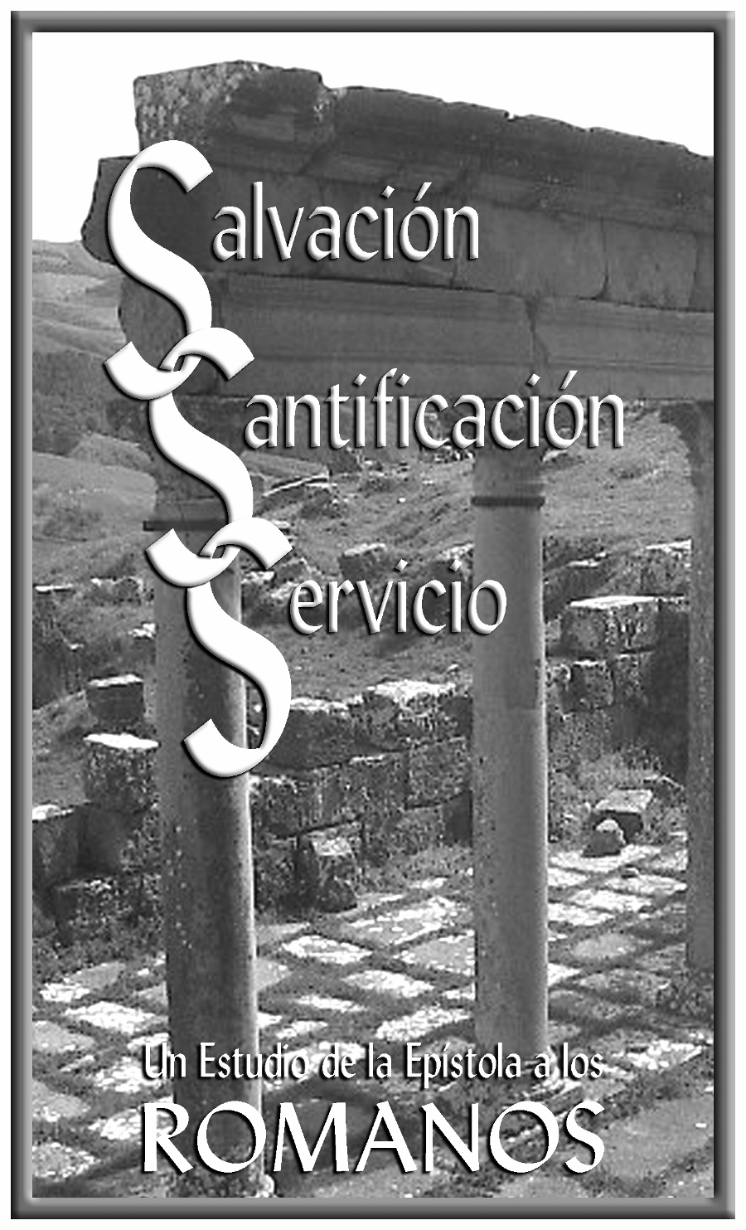

Indescriptible, Inescrutable,
E Incomparable

